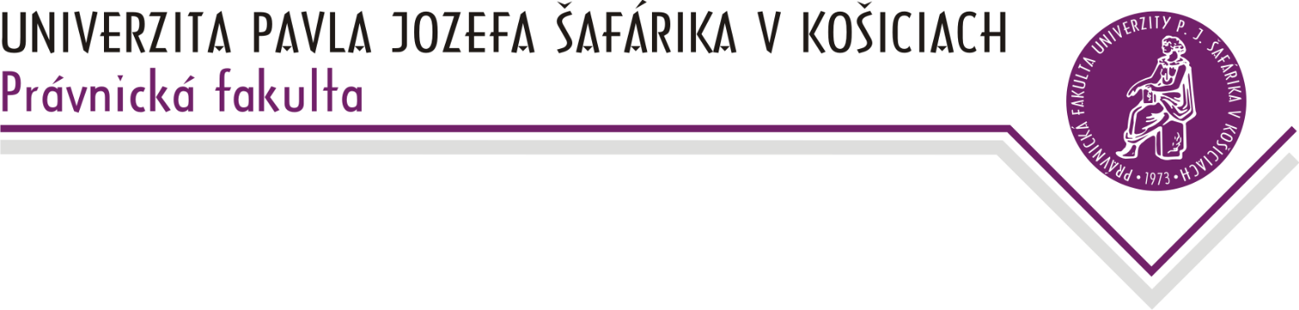

**Katedra ústavného práva a správneho práva**

**doc. JUDr. Alena Krunková, PhD..– vedúca katedry**

Právnickej fakulty UPJŠ, Kováčska 26, P.O.BOX A-45, 040 75 Košice

tel.: +421 (055) 234 41 71, fax: +421 (055) 622 53 65, IČO: 00397768

e-mail: alena.krunkova@upjs.sk, http://www.pravo.upjs.sk

***UP SR (lingvisti) Prednášky - rozdelenie***

1. Ústavné právo SR – pojem, predmet, vzťahy, subjekty, pramene. Stručná charakteristika ústavného práva ako právneho odvetvia. Vzťah k iným právnym odvetviam.

Vznik a charakter Slovenskej ústavy, rozdelenie Československa, kontinuita výkonu štátnej moci, kontinuita právneho poriadku, recepcia právneho poriadku ČSFR, deľba tzv. federálneho majetku. **– Majerčák, 19.9.2024**

1. Základné práva a slobody – charakteristika ústavnej úpravy, klasifikácia základných práv a slobôd, realizácia a záruky základných práv a slobôd. – **Kseňák. 26.9.2024**
2. **Ústavné dni – 3.10.2024**
3. Štátne občianstvo SR , nadobúdanie a strata štátneho občianstva SR, pokrvný a územný princíp, apoliti, bipoliti. Bezpečnosť Slovenskej republiky. Formy realizácie štátnej moci – priama a nepriama demokracia, referendum ako forma realizácie štátnej moci a miestne referendum. – **Krunková, 10.10.2024**
4. Forma vlády v Slovenskej republike a systém deľby moci v SR, sústava najvyšších štátnych orgánov, spôsob ich tvorby a vzájomné vzťahy medzi nimi, princípy Slovenského konštitucionalizmu. – **Kseňák. 17.10.2024**
5. Národná rada SR – ústavné postavenie, charakteristika, štruktúra, právomoci, zákonodarný proces v Slovenskej republike (navrhovanie, prijímanie a publikovanie ústavných zákonov a zákonov). - – **Kseňák. 24.10.2024**
6. **Rektorské voľno – 31.13.2024**
7. Ústavná koncepcia výkonnej moci, Prezident Slovenskej republiky – ústavné postavenie, kreácia a právomoci (postavenie slovenskej hlavy štátu ako predstaviteľa Slovenskej republiky a tzv. rozhodcu v procese vyvažovania štátnej moci pri zabezpečovaní riadneho chodu ústavných inštitúcií). Vláda Slovenskej republiky – ústavné postavenie, kreácia a právomoci (postavenie slovenskej vlády ako predstaviteľa exekutívy v podmienkach slovenskej formy vlády so zacielením na plnenie vládnych exekutívnych funkcií). – **Krunková, 7.11.2024**
8. Všeobecné súdnictvo v Slovenskej republike (sústava súdov, základné zásady súdnej moci), Ústavný súd Slovenskej republiky (pôsobnosť ústavného súdu ako nezávislého ochrancu slovenskej ústavnosti, oprávnenia v rámci jednotlivých foriem kontroly ústavnosti, konanie pred ústavným súdom) **– prednášky v rámci UPSR II Orosz, (30.10; 13.11.; 20.11.2024)**
9. Prokuratúra, Generálny prokurátor SR (pôsobnosť prokuratúry ako orgánu ochrany zákonnosti, postavenie generálneho prokurátora). **– Majerčák, 28.11.2024**

1. Verejný ochranca práv (pôsobnosť VOP. Oprávnenia VOP. Komparácia pôsobnosti a oprávnení VOP s prokuratúrou), Najvyšší kontrolný úrad Slovenskej republiky (NKÚ ako reprezentant tzv. „kontrolnej moci“. Postavenie NKÚ v systéme štátnych orgánov SR. Pôsobnosť a oprávnenia NKÚ). **– Majerčák, 5.12.2024**

### Podmienky na absolvovanie predmetu

**PRIEBEŽNÉ HODNOTENIE:**

Absolvovanie písomného testu priebežného hodnotenia.

Písomný test bude tvorený 30 výrokovými vetami, na ktoré budú študenti odpovedať. Z odpovede študenta musí byť zrejmé, či výrokovú vetu študent považuje za pravdivú alebo nepravdivú. Za každú správne ohodnotenú pravdivosť alebo nepravdivosť výrokovej vety sa získava 1 bod.

Pre splnenie priebežného hodnotenia je potrebné, aby študent získal aspoň 20 bodov.

Študent má právo na jeden opravný test za rovnakých podmienok.

**SKÚŠKA:**

Záverečné hodnotenie pozostáva z ústnej skúšky.